Grundschule Etzhorn
Butjadinger Straße 355  26125 Oldenburg  Telefon: 0441-3 99 01 98  Fax: 0441-3 99 02 08  Email: grundschule-etzhorn@gmx.de  www.gs-etzhorn.de | 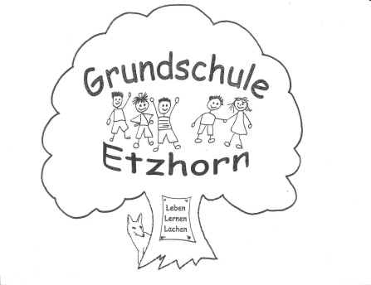
________________________________________________________________________

Anmeldung für die Grundschule bei Umzug

zum Schuljahr ________/_______ für die Klasse __________ zum ________________

Die Bescheinigung des Einwohnermeldeamtes über die Ummeldung des Hauptwohnsitzes
lag vor/nicht vor.

Name | Vorname
Geburtsdatum | Geburtsort
Konfession | Staatsangehörigkeit
Einschulung | Telefon
Von Schule

Besondere Anmerkungen:
……………………………………………………………………………………………………………………………………………………………………………………………………………………………………………………………………………………………………

Erziehungsberechtigte:
Name und Anschrift:
………………………………………………………………………………………………………………………………………………………………………………………………………………………………………………………………………………………………………………………….……………………………………………………………………………
Ich/wir erlauben der Schule mit der abgebenden Schule über mein/unser Kind zu sprechen (Entbindung von der Schweigepflicht)

Die o.g. Angaben werden bestätigt.
Mir/uns ist bekannt, dass die Schule gem. § 48 Abs. 1 und 2 des Verwaltungsverfahrens-gesetzes die Aufnahme meines/unseres Kindes zurücknehmen kann, wenn sie durch unrichtige oder unvollständige Angaben erwirkt worden ist.

26125 Oldenburg___________________ _____________________________________
Unterschrift

